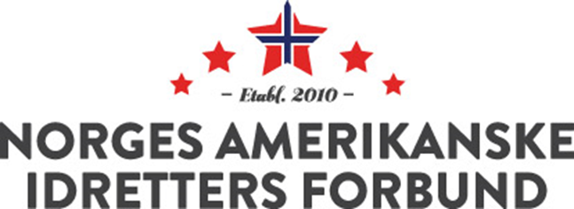

# NAIF seksjon cheer i samarbeid med KLUBBNAVN inviterer til trollcheer!

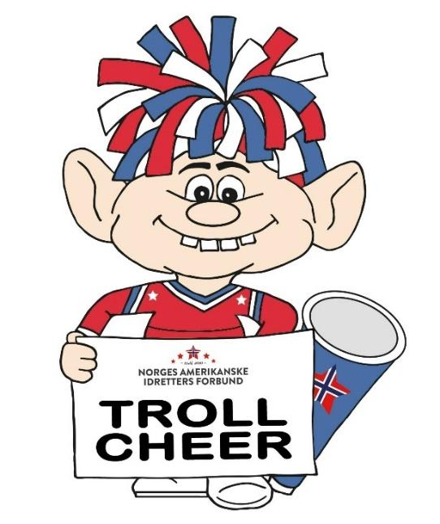

**STED: XX  
Adresse , poststed**

**TID: Lørdag dato kl.09-15 (trenerkurs)   
Søndag dato kl.09-11.15 (trenerkurs)**

**og kl.11.30-14.00 (camp)**

**14.00-14.20 (oppvisning)**

### Hva er TROLLCHEER?

Trollcheer er et bredde- og barneidrettstiltak som NAIF tilbyr mini- og peeweeutøvere i hele Norge. Konseptet kombinerer kurs for trenere med camp for utøvere i aldersgruppen 6-12 år.

Trenerkursene som inngår i Trollcheer er stunt- eller performance cheer kurs og turnkurs. Stuntekurset tar for seg ECU Rulebook for Level 0-2, samt utvalgte skills i progresjonsstigen fra ICU Coaches Credentialing Program. Performance cheer tar for seg reglene i pom og hiphop, og gir en innføring i grunnleggende øvelser innenfor de to kategoriene. Spottekurset i turn Level 0-2 er et kurs for å lære teknikk og spottemetoder, samt en innføring i grunnleggende øvelser som er nødvendig for en skadeforebyggende og hensiktsmessig utvikling av turnferdigheter. Kursene blir tilpasset klubbens behov, der trenere får kursing tilpasset egen gren.

I camp-delen av Trollcheer-helgen vil utøverne være innom enten stunt eller dans. Samt turn, rop og pom koreografi. Utøverne får lære en rutine de kan vise frem på slutten av campen. I tillegg vil det være ulike teambuilding-øvelser og idrettsrelaterte leker tilpasset aldersgruppen. Målet er at de yngste skal få oppleve aktivitet med fokus på idrettsglede, mestring og samarbeid, samtidig som de lærer seg grunnleggende elementer fra idretten.

NAIF stiller med erfarne og kompetente instruktører fra Trenerpoolen. Instruktørene vil lede samlingen, og planlegge og gjennomføre både trenerkursene og hovedinnholdet i campen. De vil bistå klubbtrenere med veiledning gjennom hele helgen, hvor formålet er at klubbens trenere får en «learning by doing»-opplevelse.

### Praktisk informasjon

Deltakende trenere tar med seg skrivesaker, matpakke*, treningstøy og sko. Det vil holdes trenerkurs lørdag og søndag. Det er en forutsetning at trenerne deltar under hele helgen, både på kurs og camp.

Deltakende utøvere tar med seg matpakke*, treningstøy og sko. Camp for utøverne vil holdes på søndagen. Husk å ta av smykker og ha oppsatt hår.

*\*Hvis klubben organiserer lunsj til trenere/deltakere, må dette informeres om.*

Trollcheer er et gratis arrangement for deltakerne, og det er ingen påmeldingsavgift for verken trenere eller utøvere. Trenerne som deltar, får utdelt en egen «Trollcheer trener» t-skjorte til å ha på seg på campen og pin etter fullført kurshelg. Utøverne får utdelt en Trollcheer gymbag ved campslutt.

### Påmelding

**Påmelding gjøres direkte til klubben ved å FYLL INN INFORMASJON OM HVORDAN DE MELDER SEG PÅ. Det er opp til arrangørklubb hvordan man ønsker å registrere påmeldingene.**Det vil være minimum 1 trener og 1 voksen ansvarlig per lag som meldes på, i tillegg til instruktørene fra NAIF. Den voksne ansvarlig vil være til stede under hele campen og vil hjelpe til dersom det skulle oppstå noe.

Har du spørsmål, kontakt klubbens kontaktperson på e-post eller mobil.

Velkommen til Trollcheer!